Формирование патриотических ценностей подростков на уроках словесности и во внеклассной работе с использованием ИКТ

Цель: Формирование активной гражданской позиции и патриотического сознания подростков на уроках словесности и во внеклассной работе.
Задачи: 1. Прививать учащимся чувство гордости за своё Отечество,
за символы государства.
2. Воспитывать уважительное отношение к языку своего народа.
3. Формировать ценностное отношение к культурно-
историческому прошлому Родины, к обычаям и традициям
русского народа.
Актуальность:
1. В настоящее время с восстановлением престижа России в мире задачами государственной важности становятся воспитание патриотического сознания, активной гражданской позиции подрастающего поколения. Осуществление этих задач возможно на базе школы в урочное и внеурочное время. Больше всего этому способствуют уроки словесности и внеклассная работа.
2. Важно уберечь подростков, юношество от перерастания протеста против накопившихся проблем в обществе в неприязнь и враждебность к Родине и её народу.
Формы работы:
- Уроки.
- Классные часы.
3. Внеурочная деятельность.

Методы работы:
1. Рассказ.
2. Беседа.
3. Диспут.
4. Метод примера.
5. Создание презентации.
6. Поисковая деятельность.

Формы контроля:
- Контрольные, проверочные работы.
- Тестирование.
- Сочинения по патриотической тематике.
Патриотическое воспитание подрастающего поколения всегда являлось одной из важнейших задач современной школы, ведь детство и юность – самая благодатная пора для привития священного чувства любви к Родине
Воспитание патриотизма на уроках словесности происходит через изучение программного материала. Я веду уроки по определённой системе, эффективно используя информационные технологии. Эта работа включает разные виды деятельности, один из которых – создание презентаций. Одна из задач патриотического воспитания - привитие любви к родному языку. О величии и могуществе русского языка мы говорим ежегодно. Материал этот сложен для учащихся и, чтобы лучше они его усвоили, я создаю презентации, где ученики с удовольствием на слайдах разгадывают кроссворды и выполняют другие задания. Так, на презентации урока в 5 классе, на тему «Язык – важнейшее средство общения», я использую слайды с кроссвордами и пословицами о языке.
А в 9-ом классе объём работы по этой же теме гораздо сложнее. Здесь речь идёт о причинах включения русского языка в состав мировых языков. После прослушивания лекции, я предлагаю учащимся для сравнения 2 плана и вопрос: «Какой план, по-вашему, может подробнее воспроизвести текст сообщения?». Глядя на экран, учащиеся могут легко сравнить эти планы.
Кроме презентаций, созданных мною и ребятами, я использую диски « Уроки русского языка» виртуальной школы Кирилла и Мефодия, где также содержится богатый программный материал по патриотическому воспитанию. Например, в 7 классе при изучении темы «Русский язык как развивающееся явление» учащимся предоставляется богатый интересный материал. На слайдах этого курса ребята могут узнать: Какое место русский язык занимает на генеалогическом дереве среди других языков мира; Какие изменения произошли в алфавите и орфографических правилах русского языка за последние 300 лет и многое другое. А также учащимся предлагаются различные задания в игровой форме, упражнения для самоконтроля. Например, для самоконтроля дано задание: укажите верное утверждение. Даны 4 варианта ответов. Дети должны выбрать один правильный ответ. Компьютер выдаёт ответ верно или неверно выполнено задание. В случае, если задание сделано неверно, ученик может ещё раз себя проверить.
Для привития любви к русскому языку, расширению кругозора и возможности личности учащихся, а также для развития интеллекта одарённых детей я обращаюсь к услугам Интернет-сети. Мои учащиеся участвуют в дистанционных олимпиадах по русскому языку, которые, на мой взгляд, удовлетворяют всем требованиям современного общества. Через Центр творческих инициатив «Snail» ученики 8 и 9 классов участвовали в 4-ой и 5-ой Всероссийских дистанционных Олимпиадах по русскому языку.
Интересными для ребят стали конкурсы Всероссийского проекта «Познание и творчество» Малой академии наук «Интеллект будущего». Ученики участвовали в номинациях: «Я – творец» и в Олимпиаде по русскому языку. В данном конкурсе принимали участие 5 человек. Двое из выполнявших работу – Алиуллова Наталья (9кл.) и Пастушкова Карина (8кл.) - стали Лауреатами конкурсов.
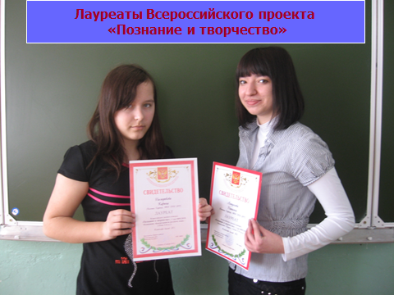

Любовь к родной природе – это проявление любви к Родине. Воспитание этого чувства также происходит на уроках словесности. Часто – на уроках развития речи. И здесь опять на помощь мне приходят компьютерные средства. Диск виртуальной школы Кирилла и Мефодия предлагает материал: «Описание общего вида местности». Ребята с удовольствием знакомятся с описанием местности из произведений Н.В. Гоголя и М.Ю. Лермонтова, представленных на диске, работают над редактированием текста, исключая из него повторяющиеся синтаксические конструкции. На последующих уроках по данной теме я привлекаю учеников к составлению презентации с использованием картин природы, стихотворений известных поэтов, фоном к презентации звучит музыка. Учащиеся подбирают и текстовый материал, который тоже здесь необходим. После выполнения ряда подобных упражнений школьники пишут собственные сочинения на темы: «Любимый уголок природы», «Улица моего детства» и другие.
Разнообразна работа по формированию патриотического сознания подростков на уроках русского языка. Надо беречь и развивать язык, совершенствовать и возвышать его как средство общения, орудие мысли. Тогда поднимется и уровень культуры, и будет накапливаться богатство добрых отношений между людьми, будут укрепляться нравственные устои жизни.
Большими потенциальными возможностями в патриотическом воспитании обладает литература.
Учитывая огромные возможности художественной литературы, вовлекаю учеников в процесс самовоспитания на примере личности положительного героя, обнаруживая перед ним главное:
* из чего складывается процесс принятия человеком жизненной цели;
* какое место в жизни имеет нравственный выбор;
* какую роль может сыграть нравственный образ, которому следует человек.
Моя задача заключается в том, чтобы создать в процессе анализа образа положительного героя такие учебные ситуации, когда подростки включились бы к размышлению о смысле существования человека в обществе, об его ответственности, за свое поведение.
Ярким примером самовоспитания является Петр Гринёв (повесть А.С.Пушкина «Капитанская дочка») (8 кл.), эпиграфом которой является пословица: «Береги честь смолоду». Особое место в системе уроков по произведению занимает работа с историческими документами. Она предваряет ознакомление с «Капитанской дочкой». Учащиеся занимаются поиском исторических документов о восстании под предводительством Емельяна Пугачёва в различных источниках: в справочниках, словарях, в Интернете. При этом большой интерес проявляют особенно мальчики-подростки.
Ученики учатся сравнивать, сопоставлять, анализировать. Например, сопоставление предводителя восстания в разных источниках: образ Пугачева в фольклоре, в произведениях А.С. Пушкина, С.А. Есенина (“Пугачев”). Данная работа позволяет ребятам, во-первых, самостоятельно получать знания, на основе которых у них формируются определенные убеждения, во-вторых, через оценку событий формировать систему ценностей.
В формировании нравственных качеств личности подростков мне помогают компьютерные технологии. В проведении уроков при обсуждении образов Петра Гринёва, Емельяна Пугачёва, Маши Мироновой я использую диски виртуальной школы Кирилла и Мефодия, где ребята могут просмотреть видеоролики, характеризующие качества, черты характера отдельных героев. Здесь мы можем просмотреть сцену дуэли Петра Гринёва со Швабриным, сцену расправы Е.Пугачёва с жителями Белогорской крепости.
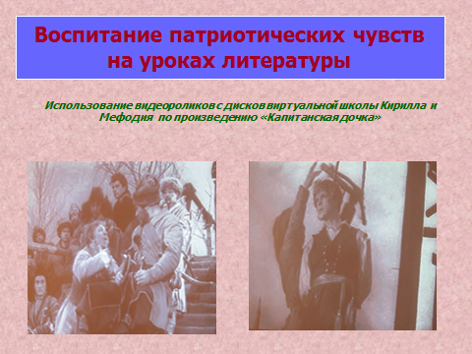
После просмотра данных видеороликов я предлагаю ребятам проблемные вопросы:
* Как ведёт себя народ в главе «Приступ»? На чьей он стороне?
* Почему Пугачёв так жестоко расправившийся с капитаном Мироновым, его женой, Иваном Игнатьевичем, пощадил Гринёва?
Предлагаю написать сочинения-миниатюры на тему: В чём причина падения Белогорской крепости и победы Пугачёвцев? Сделать выводы.
При изучении повести мне помогает презентация по теме «Образ Емельяна Пугачёва. Крестьянская война 1773-1775 г.», которая наиболее ярко показывает школьникам образ Е.Пугачёва не только как предводителя восстания, но и как человека, как личность.
Чувство патриотизма пробуждается у ребят и на уроке «Личность благоверного князя Александра Невского». (8кл.) Подростки узнают о бранных подвигах Александра Невского и его духовном подвиге самопожертвования, о защите русских земель от нашествий и набегов врагов. На данном уроке я использую презентацию, которую создала сама. Здесь же для воссоздания образа Александра Невского применяю фрагмент фильма «Александр Невский» ( режиссёр С.А. Эйзенштейн) и речь Святейшего Патриарха Кирилла, который в телепроекте «Имя России» представлял благоверного князя Александра Невского. Патриарх Кирилл показал масштаб подвига и достижений князя Александра Невского.
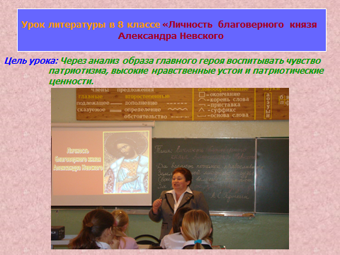

На данном уроке я провожу большую работу над лексикой: выясняем с учащимися значение слова «благоверный», подбираем однокоренные слова к слову личность, находим слова-синонимы. Знакомлю детей с новыми понятиями: агиография и триптих. Используя приём сравнения, я показываю детям сходство триптиха с текстовым изображением Александра Невского. Для наиболее полного восприятия личности Александра Невского учащимися я предлагаю им прослушать стихотворение А.Майкова «Кончина Александра Невского». После его прослушивания дети сравнивают стихотворение с прозаическим текстом и говорят о том, что оба текста передают то горе, которое охватило всех русичей после гибели Александра Невского. Заключительная часть жития очень ярко говорит нам об этом: «…Как не разорвётся сердце от горькой печали! Отца человек может забыть, а доброго государя забыть не может, готов бы живым с ним в гроб лечь!». В качестве домашнего задания предлагаю детям написать сочинение «Солнце Земли Русской», в котором прошу поделиться своими впечатлениями от урока.
Большое внимание я уделяю и внеклассной работе по формированию патриотических ценностей подростков. Основным средством для воспитания настоящего патриота является вовлечение учащихся в разнообразные виды деятельности: конкурсы стихов и сочинений различной тематики, инсценирование военно-патриотических песен, встречи с интересными людьми, вечера «Вместе», КТД «Дружба народов», «Парад профессий», праздники «Этих дней не смолкнет слава», «Мы рождены не для войны», участие в различных акциях, подготовка и проведение устных журналов и музыкально-литературных композиций патриотической направленности совместно с районной библиотекой.
Большая плодотворная работа приносит свои результаты. Например, Маценко Анастасия в 2007 году в областном конкурсе творческих работ «Война глазами детей» в номинации «Открываю страницы афганской войны» была награждена Дипломом 3 степени, а в 2008 году она - победитель районного конкурса стихов «Край родной», посвященного 80-летию Муниципального района Большеглушицкий.
Совершенствовать процесс патриотического воспитания позволяют информационные технологии, одним из видов которых является – создание презентации. При подготовке к устному журналу «Письмо из окопа» учащиеся подготовили нужный материал для создания презентации. Благодаря страницам журнала, учащиеся узнали о судьбах учителей нашего района, которые погибли в годы Великой Отечественной войны и судьбах воинов-односельчан, погибших в военных локальных конфликтах. Эта встреча оставила в сердцах учащихся неизгладимые впечатления. Учеников удивили письма, которые писали воины-земляки своим близким и ученикам. Мазницына Елена написала научно-исследовательскую работу «Письма с войны». Ученица умело, грамотно создала презентацию своей работы. На 6-ой окружной научно-практической конференции и на Всероссийской конференции «Первые шаги в науку», проходящей в городе Обнинске, данная работа получила дипломы 3степени.
Вывод: Тема патриотизма воспринимается учащимися по-особому, ведь она соединяет высокие патриотические чувства с личными переживаниями, с желанием беречь родную землю. Внеклассные мероприятия патриотического направления, художественные произведения об историческом прошлом, о войне помогают понять самого себя, осознать значение каждого человека, заставляют искать своё место в жизни, по-доброму относиться к окружающим людям.
Это использование информационных технологий способствует формированию у школьников патриотического сознания, идей служения Отечеству, изучению русской военной истории, знаменательных героических дат нашей истории, воинских традиций.
Я хочу сделать некоторые выводы и поделиться мыслями о перспективах своей работы. Несмотря на то, что работу в данном направлении я веду сравнительно недавно, имеются положительные результаты, а именно: дети стали намного лучше писать сочинения, у учащихся появился значительный интерес к участию в конкурсах, акциях, смотрах, дистанционных олимпиадах различной направленности.
Перспективы моей работы:
* В настоящее время разрабатываю серию уроков по патриотическому воспитанию учащихся 10-11 классов.
* Планирую прохождение курсов патриотической направленности.
* Продолжу работу над распространением и обобщением своего педагогического опыта в данном направлении.

Список литературы:
- Ожегов С.И. Толковый словарь русского языка. М., 1998
- Русский язык: Учеб. для 5 кл. общеобразоват. Учреждений.
- Г.А. Богданова «Уроки русского языка в 5 классе»
- Г.А.Богданова. Уроки русского языка в 9 классе. М., «Просвещение», 2002г.
- Открытые уроки по курсу «Русский язык»: 5-11 класс.Сост. Е.В. Васильева, Т.И. Канина, О.Е.Жиренко.- 2-е изд. – М.: 5 за знания, 2009.
- Литература 7 класс. Учебная хрестоматия для общеобразовательных учреждений в двух частях. Автор-составитель: В.Я. Коровина. М.: «Просвещение» 2005г.
7. Литература 7 класс: поурочные планы по учебнику хрестоматии
В.Я. Коровиной. Авт.-сост. Н.Я. Крутова, С.Б. Шадрина. – Волгоград:
Учитель, 2007.
- Литература 8 класс. Поурочные планы по учебнику В.Я. Коровиной: в 2 ч. Автор-составитель С.Б. Шадрина. Издат. «Учитель» г. Волгоград. Издание, 2008.
9. М.п. И.В. Золотарёва, Т.А. Крысова. «Поурочные разработки по литературе» 8 класс. Москва. «ВАКО» 2004г.
10. М,п. Б.И. Турьянская, Е.В.Комиссарова, Л.Н. Гороховская, Е.В. Виноградова. «Литература в 8 классе. Урок за уроком». М. «Русское слово» 2000г.
- Данилов А.А. Л.Г. Косулина. История России: с древнейших времён до конца 16 века. Уч. для 6кл. общеобразоват.учреждений М.: Просвещение, 2006г.
- Журналы «Литература в школе» 2008-2009г.г.
- Котеленец А.И. Говорят погибшие герои. М.: Политиздат, 1973
- Русяев П.Я. Подвиг глушичан на фронте и в тылу. Самара,2000
- Публикации газет «Степные известия».

